Indicação Nº 412/2025Indicação Nº 412/2025

**EMENTA: INDICO** AO SENHOR PREFEITO MUNICIPAL DR. PAULO DE OLIVEIRA E SILVA QUE PROVIDENCIE JUNTO ÀS SECRETARIAS COMPETENTES, A REALIZAÇÃO DE SERVIÇOS GERAIS NAS PRAÇAS LOCALIZADAS NA RUA SETE DE SETEMBRO E RUA BENTO FERREIRA DE CAMARGO

**SENHOR PRESIDENTE,**

**SENHORES VEREADORES.**

Apresento a V.Exa., nos termos do Art. 160 do Regimento Interno, a presente Indicação a ser encaminhada ao Exmo. Senhor Prefeito Municipal Paulo de Oliveira e Silva, para que sejam tomadas as devidas providências junto às Secretarias competentes, para que seja providenciado a realização dos seguintes serviços nas praças abaixo relacionadas:

* Rua Sete de Setembro (em frente ao horto florestal) – limpeza e remoção do mato, conforme pode ser observado na foto 01;
* Rua Bento Ferreira de Camargo – combate e remoção dos formigueiros, conforme foto 02. Tal pedido se faz de extrema necessidade, considerando que a praça se encontra frente à Igreja de Santa Rita, onde ocorrerá as festividades nos próximos finais de semana (de 17 a 22 de maio)

**Sala das Sessões “Vereador Santo Rótolli”, 07 de maio de 2025**

(*assinado digitalmente)*

**VEREADORA MARA CRISTINA CHOQUETTA**

Foto 01

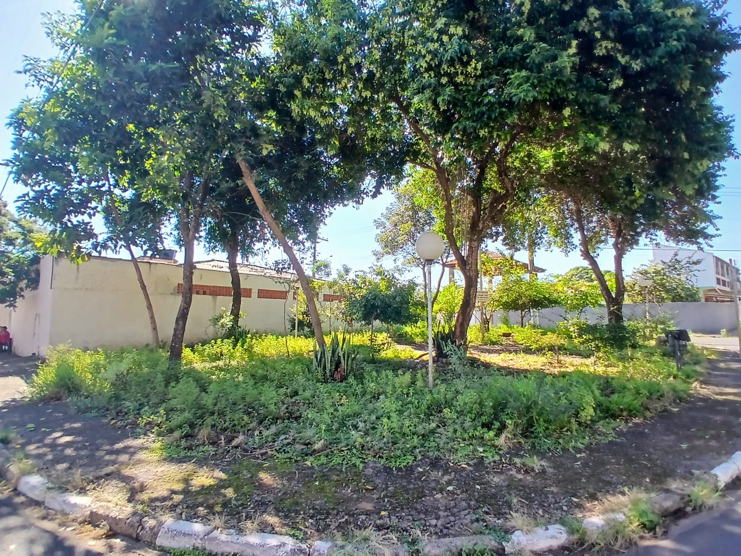

Foto 02

